上投摩根行业轮动混合型证券投资基金
2022年第3季度报告
2022年9月30日

基金管理人：上投摩根基金管理有限公司
基金托管人：招商银行股份有限公司
报告送出日期：二〇二二年十月二十六日

§1 重要提示
基金管理人的董事会及董事保证本报告所载资料不存在虚假记载、误导性陈述或重大遗漏，并对其内容的真实性、准确性和完整性承担个别及连带责任。
基金托管人招商银行股份有限公司根据本基金合同规定，于2022年10月25日复核了本报告中的财务指标、净值表现和投资组合报告等内容，保证复核内容不存在虚假记载、误导性陈述或者重大遗漏。
基金管理人承诺以诚实信用、勤勉尽责的原则管理和运用基金资产，但不保证基金一定盈利。
基金的过往业绩并不代表其未来表现。投资有风险，投资者在作出投资决策前应仔细阅读本基金的招募说明书。
本报告中财务资料未经审计。
本基金乃依据中港基金互认安排已获香港证券及期货事务监察委员会（下称“香港证监会”）之认可在香港公开发售的内地基金。香港证监会认可不等于对该产品作出推介或认许，亦不是对该产品的商业利弊或表现作出保证，更不代表该产品适合所有投资者，或认许该产品适合任何个别投资者或任何类别的投资者。
本报告期自2022年7月1日起至9月30日止。

§2 基金产品概况
基金简称 | 上投摩根行业轮动混合
基金主代码 | 377530
基金运作方式 | 契约型开放式
基金合同生效日 | 2010年1月28日
报告期末基金份额总额 | 288,342,411.77份
投资目标 | 本基金通过把握资产轮动、产业策略与经济周期相联系的规律，挖掘经济周期波动中强势行业中具有核心竞争优势的上市公司，力求在景气的多空变化中追求基金资产长期稳健的超额收益。
投资策略 | 国际经验表明，受宏观经济周期波动的影响，产业发展存在周期轮动的现象。某些行业能够在经济周期的特定阶段获得更好的表现，从而形成阶段性的强势行业。在股票市场中表现为行业投资收益的中长期轮动，处于各行业的不同企业也面临不同的投资机会。本基金通过把握经济周期变化，依据对宏观经济、产业政策、行业景气度及市场波动等因素的综合判断，采取自上而下的资产配置策略、行业配置策略与自下而上的个股选择策略相结合，精选强势行业中具有核心竞争优势的个股，力求无论在多空市场环境下均能获取稳健的超额回报。  1、资产配置策略  本基金对大类资产的配置是从宏观层面出发，采用定量分析和定性分析相结合的手段，综合宏观经济环境、政策形势、行业景气度和证券市场走势的综合分析，积极进行大类资产配置。  2、行业配置策略  本基金运用"投资时钟理论"，对行业的配置以宏观经济周期分析为基础，挖掘每一经济周期阶段下处于景气复苏以及景气上升阶段的行业，考察经济周期中行业轮动与市场波动的规律，把握行业间的相对强弱关系与强势行业的持续周期，增加预期收益率较高的行业配置，减少或者不配置预期收益率较低的行业。  3、个股选择  本基金重点投资于强势行业中获益程度最高且具有核心竞争优势的上市公司。  4、固定收益类投资策略  对于固定收益类资产的选择，本基金将以价值分析为主线，在综合研究的基础上实施积极主动的组合管理。  5、其他投资策略：包括可转换债券投资策略、权证投资策略、存托凭证投资策略。
业绩比较基准 | 沪深300指数收益率×80%+上证国债指数收益率×20%
风险收益特征 | 本基金是主动管理的混合型证券投资基金，属于证券投资基金的较高风险品种，预期风险收益水平风险高于债券基金和货币市场基金，低于股票基金。  根据2017年7月1日施行的《证券期货投资者适当性管理办法》，基金管理人和相关销售机构已对本基金重新进行风险评级，风险评级行为不改变本基金的实质性风险收益特征，但由于风险等级分类标准的变化，本基金的风险等级表述可能有相应变化，具体风险评级结果应以基金管理人和销售机构提供的评级结果为准。
基金管理人 | 上投摩根基金管理有限公司
基金托管人 | 招商银行股份有限公司
下属分级基金的基金简称 | 上投摩根行业轮动混合A | 上投摩根行业轮动混合H | 上投摩根行业轮动混合C
下属分级基金的交易代码 | 377530 | 960006 | 014641
报告期末下属分级基金的份额总额 | 230,592,668.32份 | 57,256,991.75份 | 492,751.70份

§3 主要财务指标和基金净值表现
3.1 主要财务指标
单位：人民币元
主要财务指标 | 报告期  (2022年7月1日-2022年9月30日)
 | 上投摩根行业轮动混合A | 上投摩根行业轮动混合H | 上投摩根行业轮动混合C
1.本期已实现收益 | 24,593,212.95 | 5,756,092.74 | 141,814.98
2.本期利润 | -139,002,575.01 | -34,319,544.14 | -395,125.33
3.加权平均基金份额本期利润 | -0.5702 | -0.5948 | -0.5238
4.期末基金资产净值 | 717,840,976.16 | 179,240,236.09 | 1,633,341.37
5.期末基金份额净值 | 3.1130 | 3.1305 | 3.3147
注：1.本期已实现收益指基金本期利息收入、投资收益、其他收入(不含公允价值变动收益)扣除相关费用后的余额，本期利润为本期已实现收益加上本期公允价值变动收益。
上述基金业绩指标不包括持有人认购或交易基金的各项费用（例如，开放式基金的申购赎回费、红利再投资费、基金转换费等），计入费用后实际收益水平要低于所列数字。
2.本基金自2021 年 12 月 24 日，增设 C 类基金份额。
3.2 基金净值表现
3.2.1本报告期基金份额净值增长率及其与同期业绩比较基准收益率的比较
1、上投摩根行业轮动混合A：
阶段 | 净值增长率① | 净值增长率标准差② | 业绩比较基准收益率③ | 业绩比较基准收益率标准差④ | ①－③ | ②－④
过去三个月 | -16.11% | 1.90% | -11.89% | 0.71% | -4.22% | 1.19%
过去六个月 | -8.21% | 1.87% | -7.45% | 0.95% | -0.76% | 0.92%
过去一年 | -30.73% | 1.76% | -16.58% | 0.94% | -14.15% | 0.82%
过去三年 | 75.18% | 1.91% | 2.34% | 1.01% | 72.84% | 0.90%
过去五年 | 59.72% | 1.78% | 3.96% | 1.02% | 55.76% | 0.76%
自基金合同生效起至今 | 267.71% | 1.72% | 27.46% | 1.14% | 240.25% | 0.58%
2、上投摩根行业轮动混合H：
阶段 | 净值增长率① | 净值增长率标准差② | 业绩比较基准收益率③ | 业绩比较基准收益率标准差④ | ①－③ | ②－④
过去三个月 | -16.08% | 1.90% | -11.89% | 0.71% | -4.19% | 1.19%
过去六个月 | -8.20% | 1.87% | -7.45% | 0.95% | -0.75% | 0.92%
过去一年 | -30.73% | 1.76% | -16.58% | 0.94% | -14.15% | 0.82%
过去三年 | 75.18% | 1.91% | 2.34% | 1.01% | 72.84% | 0.90%
过去五年 | 59.72% | 1.78% | 3.96% | 1.02% | 55.76% | 0.76%
自基金合同生效起至今 | 109.39% | 1.72% | 22.77% | 0.96% | 86.62% | 0.76%
3、上投摩根行业轮动混合C：
阶段 | 净值增长率① | 净值增长率标准差② | 业绩比较基准收益率③ | 业绩比较基准收益率标准差④ | ①－③ | ②－④
过去三个月 | -16.31% | 1.90% | -11.89% | 0.71% | -4.42% | 1.19%
过去六个月 | -2.21% | 2.02% | -7.45% | 0.95% | 5.24% | 1.07%
过去一年 | - | - | - | - | - | -
过去三年 | - | - | - | - | - | -
过去五年 | - | - | - | - | - | -
自基金合同生效起至今 | -20.65% | 1.91% | -17.46% | 1.02% | -3.19% | 0.89%
3.2.2 自基金合同生效以来基金累计净值增长率变动及其与同期业绩比较基准收益率变动的比较
上投摩根行业轮动混合型证券投资基金
累计净值增长率与业绩比较基准收益率的历史走势对比图
(2010年1月28日至2022年9月30日)
1．上投摩根行业轮动混合A：
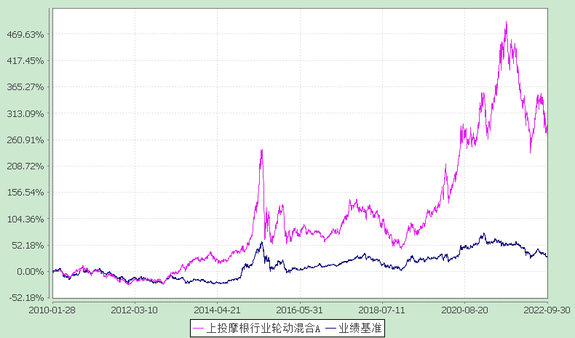
注：本基金合同生效日为2010年1月28日，图示的时间段为合同生效日至本报告期末。
本基金建仓期为本基金合同生效日起6个月，建仓期结束时资产配置比例符合本基金基金合同规定。
2．上投摩根行业轮动混合H：
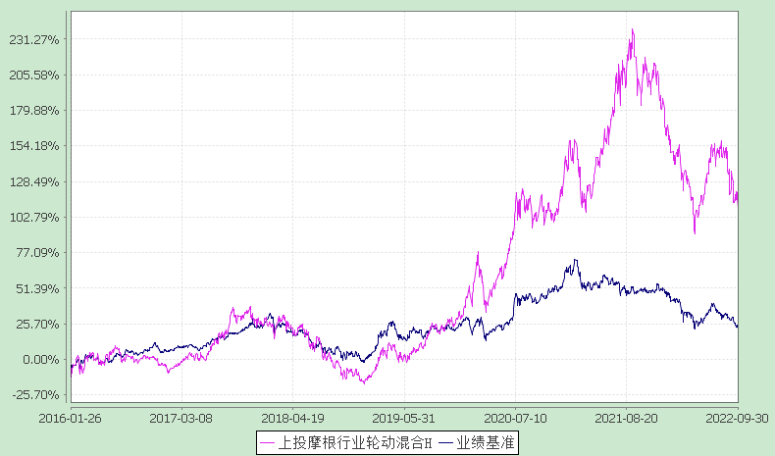
注：本基金本类份额生效日为2016年1月26日，图示的时间段为本类份额生效日至本报告期末。
本基金建仓期为本基金合同生效日起6个月，建仓期结束时资产配置比例符合本基金基金合同规定。
3．上投摩根行业轮动混合C：

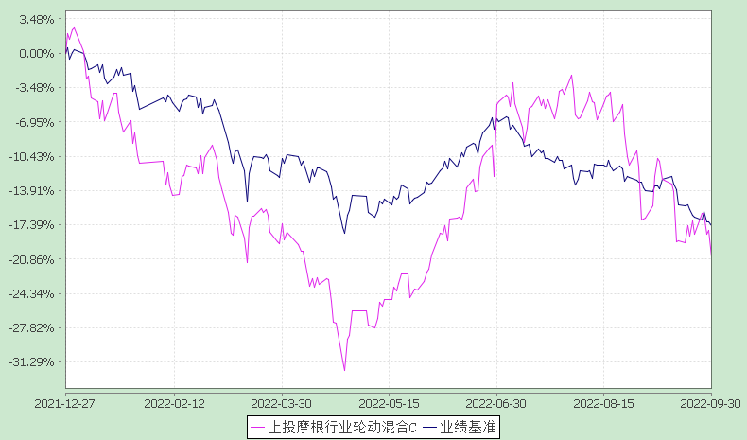
注：本基金自 2021年12月24日起增加C类份额，相关数据按实际存续期计算。
本基金建仓期为本基金合同生效日起6个月，建仓期结束时资产配置比例符合本基金基金合同规定。

§4 管理人报告
4.1 基金经理（或基金经理小组）简介
姓名 | 职务 | 任本基金的基金经理期限 |  | 证券从业年限 | 说明
 |  | 任职日期 | 离任日期
陈思郁 | 本基金基金经理 | 2022-08-18 | - | 15年 | 陈思郁女士，英国伦敦大学学院经济学硕士，2007年5月至2009年8月在国泰君安研究所担任研究员。自2009年9月起加入上投摩根基金管理有限公司，历任行业专家、基金经理助理，现任国内权益投资部基金经理，自2015年8月起担任上投摩根双核平衡混合型证券投资基金基金经理，自2016年10月起同时担任上投摩根安全战略股票型证券投资基金基金经理，自2021年8月起同时担任上投摩根景气甄选混合型证券投资基金基金经理，自2022年8月起同时担任上投摩根行业轮动混合型证券投资基金基金经理。
孙芳 | 本基金基金经理、副总经理兼投资副总监 | 2014-12-19 | 2022-08-18 | 19年 | 孙芳女士，华东师范大学经济学硕士，2003年7月至2006年10月任华宝兴业基金行业研究员。2006年12月起加入上投摩根基金管理有限公司，先后担任行业专家、基金经理助理、研究部副总监、基金经理、总经理助理/国内权益投资二部总监兼资深基金经理、副总经理兼投资副总监。自2011年12月至2022年8月担任上投摩根双息平衡混合型证券投资基金基金经理，自2012年11月至2022年8月同时担任上投摩根核心优选混合型证券投资基金基金经理，2014年2月至2015年7月同时担任上投摩根核心成长股票型证券投资基金基金经理，自2014年12月至2022年8月同时担任上投摩根行业轮动混合型证券投资基金基金经理，自2021年2月至2022年8月同时担任上投摩根行业睿选股票型证券投资基金基金经理。
注：1.任职日期和离任日期均指根据公司决定确定的聘任日期和解聘日期。
2.证券从业的含义遵从行业协会《证券业从业人员资格管理办法》的相关规定。
4.1.1 期末兼任私募资产管理计划投资经理的基金经理同时管理的产品情况
姓名 | 产品类型 | 产品数量（只） | 资产净值(元) | 任职时间
陈思郁 | 公募基金 | 4 | 4,269,687,376.77 | 2015-08-04
 | 私募资产管理计划 | 1 | 26,015,114.53 | 2022-08-26
 | 其他组合 | - | - | -
 | 合计 | 5 | 4,295,702,491.30
4.2管理人对报告期内本基金运作遵规守信情况的说明
在本报告期内，基金管理人不存在损害基金份额持有人利益的行为，勤勉尽责地为基金份额持有人谋求利益。基金管理人遵守了《证券投资基金法》及其他有关法律法规、《上投摩根行业轮动混合型证券投资基金基金合同》的规定。基金经理对个股和投资组合的比例遵循了投资决策委员会的授权限制，基金投资比例符合基金合同和法律法规的要求。
4.3 公平交易专项说明
4.3.1 公平交易制度的执行情况
报告期内，本公司继续贯彻落实《证券投资基金管理公司公平交易制度指导意见》等相关法律法规和公司内部公平交易流程的各项要求，严格规范境内上市股票、债券的一级市场申购和二级市场交易等活动，通过系统和人工相结合的方式进行交易执行和监控分析，以确保本公司管理的不同投资组合在授权、研究分析、投资决策、交易执行、业绩评估等投资管理活动相关的环节均得到公平对待。
对于交易所市场投资活动，本公司执行集中交易制度，确保不同投资组合在买卖同一证券时，按照时间优先、比例分配的原则在各投资组合间公平分配交易量；对于银行间市场投资活动，本公司通过对手库控制和交易室询价机制，严格防范对手风险并检查价格公允性；对于申购投资行为，本公司遵循价格优先、比例分配的原则，根据事前独立申报的价格和数量对交易结果进行公平分配。
报告期内，通过对不同投资组合之间的收益率差异比较、对同向交易和反向交易的交易时机和交易价差监控分析，未发现整体公平交易执行出现异常的情况。
4.3.2 异常交易行为的专项说明
报告期内，通过对交易价格、交易时间、交易方向等的分析，未发现有可能导致不公平交易和利益输送的异常交易行为。
所有投资组合参与的交易所公开竞价同日反向交易成交较少的单边交易量超过该证券当日成交量的5%的情形：无。
4.4 报告期内基金的投资策略和业绩表现说明
4.4.1报告期内基金投资策略和运作分析
进入2022年三季度，市场超跌反弹告一段落，波动中下行。通过复盘历史，我们可以发现，超跌反弹后市场往往会需要通过回撤来夯实底部，因为源自去年底的市场调整，由于其幅度深、时间长，大家信心并不会因为一个超跌反弹就快速恢复，同时目前大背景依然是经济基本面较弱，因此市场出现调整并不奇怪。但本次的调整，因为叠加了中美摩擦、美国加息力度超预期、以及美债收益率破高点、人民币汇率波动等原因，回调幅度确实超出此前我们的预期。三季度由于本基金布局了高景气度的光储，自主可控、军工等板块，虽也有回撤，但仍取得了一定的相对收益。
展望后市，虽然目前市场情绪较低，从基本面上看内忧外患，但我们依然相对乐观。一方面，虽然目前经济承压，但后续随着地产政策放松、基建投入的逐步落地，经济有望弱企稳，同时叠加明年上半年对于今年的低基数，预计GDP表观将有不错增长；另一方面，目前市场悲观的情绪蔓延，不管是对于俄乌冲突、地缘摩擦、美国加息、以及国内疫情，均充分的体现到股价当中，而忽略了很多潜在的利好，如美国加息已进入后半段、人民币压力最大的时候很可能已经过去等等，后续市场有可能会进行纠偏。所以，虽然我们并不认为后续会是轰轰烈烈的牛市行情（由于全球原料价格依然高位，会掣肘流动性的释放），但目前的位置并不需要过度悲观，给与一定的时间去消化悲观情绪，等待利好逐步落地。
我们依然延续一贯的框架，寻找目前经济体中景气度较高的板块和个股进行投资，看好光储和军工、自主可控，同时对于市场并不悲观，经济有望弱企稳，市场有望震荡上行。
4.4.2报告期内基金的业绩表现
本报告期上投摩根行业轮动混合A份额净值增长率为:-16.11%，同期业绩比较基准收益率为:-11.89%,
上投摩根行业轮动混合C份额净值增长率为:-16.31%，同期业绩比较基准收益率为:-11.89%,
上投摩根行业轮动混合H份额净值增长率为:-16.08%，同期业绩比较基准收益率为:-11.89%。

4.5报告期内基金持有人数或基金资产净值预警说明
无。

§5 投资组合报告
5.1 报告期末基金资产组合情况
序号 | 项目 | 金额(元) | 占基金总资产的比例(%)
1 | 权益投资 | 685,318,128.06 | 75.73
 | 其中：股票 | 685,318,128.06 | 75.73
2 | 固定收益投资 | - | -
 | 其中：债券 | - | -
 | 资产支持证券 | - | -
3 | 贵金属投资 | - | -
4 | 金融衍生品投资 | - | -
5 | 买入返售金融资产 | - | -
 | 其中：买断式回购的买入返售金融资产 | - | -
6 | 银行存款和结算备付金合计 | 205,956,016.72 | 22.76
7 | 其他各项资产 | 13,663,098.13 | 1.51
8 | 合计 | 904,937,242.91 | 100.00
5.2 报告期末按行业分类的股票投资组合
5.2.1报告期末按行业分类的境内股票投资组合
代码 | 行业类别 | 公允价值（元） | 占基金资产净值比例（％）
A | 农、林、牧、渔业 | - | -
B | 采矿业 | 2,674,061.00 | 0.30
C | 制造业 | 575,051,152.52 | 63.99
D | 电力、热力、燃气及水生产和供应业 | 2,734,020.00 | 0.30
E | 建筑业 | - | -
F | 批发和零售业 | - | -
G | 交通运输、仓储和邮政业 | - | -
H | 住宿和餐饮业 | 20,038,075.00 | 2.23
I | 信息传输、软件和信息技术服务业 | 57,685,727.92 | 6.42
J | 金融业 | - | -
K | 房地产业 | - | -
L | 租赁和商务服务业 | - | -
M | 科学研究和技术服务业 | 27,135,091.62 | 3.02
N | 水利、环境和公共设施管理业 | - | -
O | 居民服务、修理和其他服务业 | - | -
P | 教育 | - | -
Q | 卫生和社会工作 | - | -
R | 文化、体育和娱乐业 | - | -
S | 综合 | - | -
 | 合计 | 685,318,128.06 | 76.26
5.3期末按公允价值占基金资产净值比例大小排序的股票投资明细
5.3.1报告期末按公允价值占基金资产净值比例大小排序的前十名股票投资明细
序号 | 股票代码 | 股票名称 | 数量(股) | 公允价值(元) | 占基金资产净值比例(％)
1 | 603613 | 国联股份 | 303,100 | 32,722,676.00 | 3.64
2 | 605117 | 德业股份 | 76,000 | 31,935,960.00 | 3.55
3 | 688063 | 派能科技 | 74,310 | 29,724,000.00 | 3.31
4 | 688032 | 禾迈股份 | 26,981 | 29,632,962.49 | 3.30
5 | 688348 | 昱能科技 | 46,470 | 28,657,119.60 | 3.19
6 | 688800 | 瑞可达 | 210,773 | 27,400,490.00 | 3.05
7 | 300763 | 锦浪科技 | 123,365 | 27,257,496.75 | 3.03
8 | 688248 | 南网科技 | 584,682 | 27,135,091.62 | 3.02
9 | 300438 | 鹏辉能源 | 352,382 | 26,470,935.84 | 2.95
10 | 002472 | 双环传动 | 897,900 | 26,128,890.00 | 2.91
5.4 报告期末按债券品种分类的债券投资组合
本基金本报告期末未持有债券。
5.5 报告期末按公允价值占基金资产净值比例大小排序的前五名债券投资明细
本基金本报告期末未持有债券。
5.6 报告期末按公允价值占基金资产净值比例大小排序的前十名资产支持证券投资明细
本基金本报告期末未持有资产支持证券。
5.7 报告期末按公允价值占基金资产净值比例大小排序的前五名贵金属投资明细
本基金本报告期末未持有贵金属。
5.8报告期末按公允价值占基金资产净值比例大小排序的前五名权证投资明细
本基金本报告期末未持有权证。
5.9 报告期末本基金投资的股指期货交易情况说明
本基金本报告期末未持有股指期货。
5.10报告期末本基金投资的国债期货交易情况说明
本基金本报告期末未持有国债期货。
5.11投资组合报告附注
5.11.1报告期内本基金投资的前十名证券的发行主体本期没有出现被监管部门立案调查，或在报告编制日前一年内受到公开谴责、处罚的情形。
5.11.2报告期内本基金投资的前十名股票中没有在基金合同规定备选股票库之外的股票。
5.11.3其他资产构成
序号 | 名称 | 金额(元)
1 | 存出保证金 | 404,824.96
2 | 应收证券清算款 | 13,141,531.52
3 | 应收股利 | -
4 | 应收利息 | -
5 | 应收申购款 | 116,741.65
6 | 其他应收款 | -
7 | 待摊费用 | -
8 | 其他 | -
9 | 合计 | 13,663,098.13
5.11.4报告期末持有的处于转股期的可转换债券明细
本基金本报告期末未持有处于转股期的可转换债券。
5.11.5报告期末前十名股票中存在流通受限情况的说明
本基金本报告期末前十名股票中不存在流通受限情况。
5.11.6投资组合报告附注的其他文字描述部分
因四舍五入原因，投资组合报告中分项之和与合计可能存在尾差。

§6 开放式基金份额变动
单位：份
项目 | 上投摩根行业轮动混合A | 上投摩根行业轮动混合H | 上投摩根行业轮动混合C
本报告期期初基金份额总额 | 301,776,028.42 | 58,704,587.05 | 46,519.48
本报告期基金总申购份额 | 8,919,428.60 | 1,478,983.68 | 1,731,243.88
减：本报告期基金总赎回份额 | 80,102,788.70 | 2,926,578.98 | 1,285,011.66
本报告期基金拆分变动份额 | - | - | -
本报告期期末基金份额总额 | 230,592,668.32 | 57,256,991.75 | 492,751.70

§7基金管理人运用固有资金投资本基金情况
7.1基金管理人持有本基金份额变动情况
无。

§8 备查文件目录
8.1备查文件目录
1、中国证监会批准上投摩根行业轮动混合型证券投资基金设立的文件；
2、《上投摩根行业轮动混合型证券投资基金基金合同》；
3、《上投摩根行业轮动混合型证券投资基金托管协议》；
4、《上投摩根开放式基金业务规则》；
5、基金管理人业务资格批件、营业执照；
6、基金托管人业务资格批件和营业执照。
8.2存放地点
基金管理人或基金托管人处。
8.3查阅方式
投资者可在营业时间免费查阅，也可按工本费购买复印件。

上投摩根基金管理有限公司
二〇二二年十月二十六日

